Pigeonneau au chutney de figues
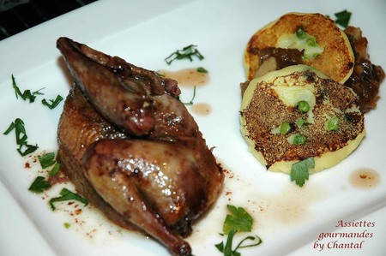
Ingrédients(pour 4 personnes):
2 pigeonneaux, 1 jus de citron, miel.
chutney: 500g de figues, 100g de sucre roux, 75g de raisins secs, gingembre frais, 200g d'oignons doux, 1 pomme Granny Smith, 2 clous de girofle, 1 cc de coriandre en poudre.
800g de pommes de terre, 20g de beurre, 1 poignée de petits pois.
Préparation:
Chutney: laver les figues, les essuyer et les couper en 4. Emincer les oignons en fines lamelles, éplucher et râper grossièrement le gingembre, éplucher et tailler la pomme en petits cubes. Mettre tous les ingrédients dans une grande casserole et porter à ébullition. Baisser le feu et laisser mijoter 30 à 40 minutes, le temps que le liquide s'évapore. Remuer de temps en temps; le chutney est cuit quand il a la consistance d'une marmelade (le surplus qui ne sera pas utilisé dans cette recette pourra être conservé dans des pots comme une confiture).
Préparer des galettes de pommes de terre-petits pois: faire cuire les pommes de terre coupées en morceaux dans une casserole d'eau bouillante salée. Réduire en purée épaisse et ajouter le beurre. Former des petites galettes en incorporant quelques petits pois préalablement cuits.
Faire cuire les galettes à la poêle.
Faire cuire les pigeons (environ 1/2 h) dans une cocotte avec un jus de citron, une cc de miel, des grains de genièvre. Ils doivent être dorés à l'extérieur et à peine rosés à l'intérieur.
Lorsqu'ils sont cuits, les couper en 2. Déposer chaque moitié sur une assiette, ainsi qu'une cuillerée de jus de cuisson.
Servir avec une CS de chutney de figues et les galettes de pommes de terre-petits pois.
Assiettes Gourmandes
http://assiettesduchef.canalblog.com
assiettes.gourmandes@yahoo.fr

